特朗普的中国牌越打越夸

卢展常 [有理儿有面](javascript:void(0);)

**有理儿有面**

微信号 youli-youmian

功能介绍 你说是不是

2020-10-17[原文](https://mp.weixin.qq.com/s?__biz=Mzg3MjEyMTYyNg==&mid=2247514471&idx=2&sn=dd419eb23ce3cb85cbd84606409dacc4&chksm=cef6ed12f9816404462b1b6988b1545b86567a817d1b79cfddd8d0ee7780f910ba9a2add7b3b&scene=27#wechat_redirect&cpage=59) 发表于

收录于合集





**全文共860字，图片1张，预计阅读时间为3分钟。**



▼

本文作者：香港媒体人  卢展常

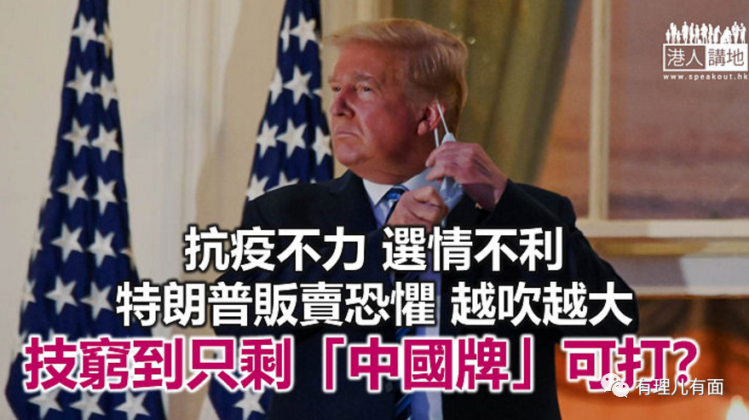

一直搞不懂，想要问鼎美国总统宝座，是不是就非要标榜自己有本事和中国斗个“你死我活”？如果一个候选人告诉美国民众，当今世界需要中美和平共处、互利双赢；中国的发展壮大也是美国的机遇，难道就得不到支持？

重新展开竞选活动的美国总统特朗普，据报日前在接受美国霍士财经频道专访时宣称， 10年前大家都预测，中国的经济规模到2019年将会超越美国，但由于他当选总统，这个情况未有出现；但如果民主党总统候选人拜登胜出下月大选，“中国将拥有美国”。为选举，特朗普的“中国牌”真是越打越夸、越吹越大，笔者相信，专横无礼的人，你是没办法期望他摒弃霸道思维，但特朗普与其有时间自吹自擂，不如好好用点心力处理美国的新冠肺炎疫情吧！

**选情落后就贩卖恐惧？**

如无意外，美国的总统大选将在大约半个月后就进行投票。笔者看报道，美国一个最新民调显示，寻求连任的特朗普，其支持率目前远远落后对手拜登17个百分点。形势不利、抗疫不力，特朗普手上，似乎就只剩下“中国牌”可打？但所谓“中国将会拥有美国”，这种极度夸大其词、贩卖恐惧的手法，或许常见于选举，问题是，美国人还会信吗？

一场新冠肺炎疫情，美国的严重情况先不说，连特朗普自己都中招；这还不止，特朗普的夫人也感染、其14岁的儿子也一度确诊、“白宫群组”至少30人染疫，试问，一个面对疫情连自己、连至亲、连身边工作人员都未能保护的总统，又凭什么要大家相信，他能保护美国人民？退一步说，就算特朗普有本事处处“斗赢”中国，美国民众的健康福祉，又有没有因此变得更好呢？

**吃一堑 也没有长一智**

另一个问题是，特朗普自己中完招、康复后，似乎也没有吃一堑、长一智，依然带头漠视防疫措施，依然大搞人群高度密集的造势大会，自己也不戴口罩，这种不会从错误中汲取经验教训的人，如何令民众对他“有信心”？其实，贩卖恐惧也好、打中国牌也好，大家不如问特朗普，除了撕裂美国、全球，他这个总统，实际做过什么利国利民的好事？

原图：新华社

本文转自《港人讲地》





**关注公众号：**

**有理儿有面**

**理   性｜   揭   秘｜   探   讨**







### 精选留言

用户设置不下载评论